Практическое занятие 1

Расчет полосы частот каналов в спектре стандартных групп ПГ, ВГ, ТГ

1 Цель работы:
1.1 Изучить принцип построения оконечной аппаратуры аналоговых систем передачи (АСП).
1.2 Получить навыки расчета боковых полос частот сигналов на выходе первичной, вторичной, третичной групп.

2 Литература:
2.1 Основы построения телекоммуникационных систем и сетей: учебник для вузов / ред. В.Н. Гордиенко, В. И. Крухмалев. - М.: Горячая линия - Телеком, 2008.
2.2 В.И.Кириллов Многоканальные системы передачи: Учебное пособие для вузов.- М.: Новое знание, 2002.
2.3 Гордиенко В. Н. Многоканальные телекоммуникационные системы: учебник для вузов - М.: Горячая линия - Телеком, 2007.
2.4 Методические указания для выполнения практических работ

3 Подготовка к работе:
3.1 Изучить теоретический материал, относящийся к данной работе по литературе [1, 2], конспекту лекций, методическим указаниям к данной практической работе.
3.2 Для самопроверки готовности к выполнению работы сформулировать ответы на контрольные вопросы допуска к работе.
3.3 Рассчитать НБП и ВБП каждого канала на выходе передающей станции, если даны три одинаковых источника модулирующих сигналов с частотой 0,3-3,4 кГц и три источника сигналов несущих частот для 1-го канала частота 4 кГц, для 2-го - 8 кГц, для 3-го 12 кГц; канальные полосовые фильтры выделяют верхние боковые полосы частот.
3.4 Подготовить бланк отчета.

4 Вопросы допуска:
4.1 Каковы основные принципы многократного использования физических цепей?
4.2 Какие методы разделения и объединения каналов вы знаете?
4.3 В чем заключается принцип частотного разделения каналов (ЧРК)?
4.4 Какие устройства необходимы для осуществления ЧРК?

5 Задание:
5.1 По методическим указаниям к данной практической работе изучить:
а) принцип построения оконечной аппаратуры с ЧРК;
б) принципы построения первичной (ПГ), вторичной (ВГ), третичной (ТГ) групп.

5.2 Согласно своему варианту построить упрощенную схему оконечной станции, подробно обозначив на ней только свой канал, ПГ и ВГ (см. рисунок 1). Номер варианта задания определяется порядковым номером в журнале.
5.3 В соответствии с заданным вариантом произвести расчет полосы частот канала ТЧ 0,3-3,4 кГц в спектре ПГ, ВГ, ТГ. Рассчитать полосы пропускания фильтров ПФ_{пер}.
5.4 Обозначить на схеме оконечной станции продукты преобразования во всех точках прохождения сигнала.
5.5 На схемах формирования ПГ, ВГ, ТГ обозначить свой канал, ПГ и ВГ (рисунки 2,3,4).

6 Методические указания:
6.1 Принцип построения оконечной аппаратуры с ЧРК
Емкость передачи (число каналов ТЧ) всегда кратна 12, например, 60, 120, 3600, 5400.
Оконечная аппаратура включает в себя:
- преобразовательное оборудование;
- аппаратуру сопряжения и линейного тракта;
- вспомогательную аппаратуру (служебной связи, телеобслуживания).
Преобразовательное оборудование служит для преобразования исходных каналов ТЧ в основные первичные (ПГ), вторичные (ВГ), третичные (ТГ) группы на передаче и обратного преобразования на приеме.
За основу построения принят стандартный 12-канальный блок, основное назначение которого заключается в преобразовании сигналов ТЧ, поступающих от 12 источников информации, в полосу частот основной ПГ 60...108 кГц в направлении передачи и обратное преобразование на приеме (рисунок 1).
Первичная группа ПГ занимает полосу частот 108-60=48 кГц и содержит 12 каналов ТЧ. Поскольку в 12-канальном блоке осуществляется индивидуальное преобразование сигналов каждого канала, его называют блоком индивидуального преобразования (БИП). Эти блоки размещаются на стойке индивидуального преобразования (СИП).
В зависимости от емкости передачи применяют несколько ступеней группового преобразования, то есть преобразование сигналов групп каналов (рисунок 1).

Рисунок 1 - Принцип построения оконечной аппаратуры с ЧРК

Первой ступенью группового преобразования пять основных ПГ переносятся в спектр основной ВГ 312-552 кГц в направлении передачи. на приеме осуществляется обратное преобразование.
Вторичная группа ВГ занимает полосу частот 552-312=240 кГц и содержит 60 каналов ТЧ. Оборудование размещается на стойке первичного преобразования (СПП).
На второй ступени группового преобразования пять основных ВГ переносятся в спектр основной третичной группы ТГ 812-2044 кГц. Третичная группа занимает полосу частот 2044-812=1232 кГц и содержит 300 каналов ТЧ.
Оборудование размещается на стойке вторичного преобразования (СВП).
Аппаратура сопряжения предназначена для формирования полосы частот линейного тракта.
Аппаратура линейного тракта - это совокупность устройств, обеспечивающих усиление сигналов, корректирование характеристик линейного тракта, ввод контрольных частот, подачу дистанционного питания на НУП.
Использование принципа многократного преобразования позволяет комплектовать оконечную аппаратуру стандартными узлами, что значительно уменьшает разнотипность и упрощает технологию изготовления.
6.2 Индивидуальное преобразовательное оборудование. Расчет спектра
На рисунке 2 приведена упрощенная схема формирования основной ПГ.

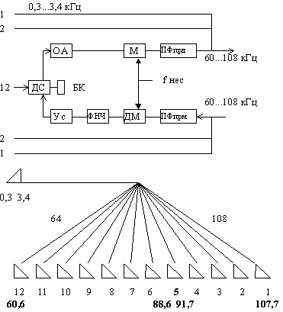

Рисунок 2 - Формирование спектра основной ПГ

Каждый канал имеет отдельные тракты передачи и приема, то есть является четырехпроводным.
Каждый канал имеет следующие индивидуальные устройства:
1 Ограничитель амплитуд ОА
2 Модулятор М
3 Полосовой фильтр передачи ПФ_{прд}.
4 Полосовой фильтр приема ПФ_{прм}.
5 Демодулятор ДМ
6 Фильтр нижних частот ФНЧ
7 Усилитель низкой частоты УНЧ
На модуляторы и демодуляторы каждого канала подаются несущие частоты, кратные 4 кГц. Несущую частоту любого из 12 каналов можно определить по формуле:

(1)

где 108 кГц - несущая первого канала;
3,1+0,9=4 кГц - расстояние между несущими двух соседних
каналов, где 3,1 - ширина канала ТЧ, 0,9 - полоса расфильтровки;
n_{i} - номер канала от 1 до 12.
6.3 Групповое преобразовательное оборудование (ГПО)
ГПО предназначено для формирования общего сигнала 60 и 300 канальных групп.
На рисунке 3 представлена упрощенная структурная схема оборудования для формирования ВГ группы каналов ТЧ из пяти первичных групп.

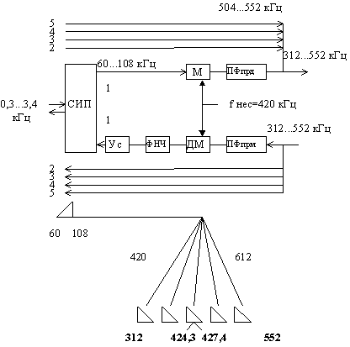

Рисунок 3 - Структурная схема
оборудования для формирования ВГ

Несущие частоты, подаваемые к модуляторам и демодуляторам первичных
групп, можно определить по формуле:

(2)

где 420 - несущая частота первой ПГ;
48 - расстояние между несущими частотами двух соседних ПГ;
k_{i} - номер ПГ от 1 до 5.
На рисунке 4 приведена схема группового преобразовательного оборудования 300 канальной третичной группы и схема формирования третичной группы.

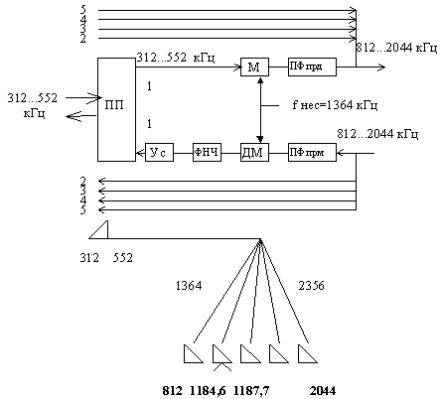

Рисунок 4 – Структурная схема группового преобразовательного
оборудования и схема формирования третичной группы

Несущие частоты, подаваемые к модуляторам и демодуляторам ВГ можно определить по формуле:
f_{н}=1364+248∙(m_{i}-1),
где f_{н1}=1364 кГц - несущая частота ВГ1;
248=240+8 - расстояние между несущими соседних ВГ (240 - ширина ВГ, 8 - полоса расфильтровки); 16 m_{i} - номер ВГ от 1 до 5.

7 Пример расчета полосы канала ТЧ 0,3-3,4 КГц в спектре ПГ, ВГ, ТГ
7.1 Расчет полосы частот канала ТЧ в спектре ПГ
Пусть сигнал на входе канала ТЧ занимает полосу частот 0,3-3,4 кГц, а номер канала n_{i}=5.
1) Определим несущую пятого канала:
F_{н5}=108-4∙(5-1)=108-16=92 кГц
2) Определим нижнюю боковую на выходе модулятора:
f_{нбп}=92-(0,3...3,4)=88,6...91,7 кГц
3) Определим верхнюю боковую на выходе модулятора:
f_{вбп}=92+(0,3...3,4)= 92,3...95,4 кГц
Полезным продуктом преобразования является НБП 88,6...91,7 кГц, которую выделяет ПФ_{пер} пятого канала (рисунок 2).
Рассмотрим преобразования сигнала в тракте приема.
ПФ_{прм} из спектра ПГ выделяет полосу частот пятого канала 88,6...91,7 кГц.
Демодулятор переносит ВЧ сигнал в НЧ диапазон.
1) Определим верхнюю боковую на выходе ДМ:
f_{вбп}=92+(88,6...91,7)=180,6...183,7 кГц
2) Определим нижнюю боковую на выходе ДМ:
f_{нбп}=92-(88,6...91,7)=0,3...3,4 кГц
Полезным продуктом преобразования является НБП 0,3...3,4 кГц, которая выделяется ФНЧ-3,4 и усиливается усилителем НЧ (рисунок 2).
7.2 Расчет полосы частот 5 канала ТЧ в третьей ПГ в спектре ВГ
1) Определим несущую частоту первичного преобразования:
f_{нi}=420+48∙(3-1)=516 кГц
2) Определим верхнюю боковую на выходе модулятора:
f_{вбп}=516+(88,6...91,7)=604,6...607,7 кГц
3) Определим нижнюю боковую на выходе модулятора:
f_{нбп}= 516-(88,6...91,7)=424,3...427,4 кГц
Полезным продуктом преобразования является нижняя боковая полоса частот 424,3...427,4 кГц (рисунок 3). Она выделяется ПФ_{пер} и ПФ_{пр} 3ПГ. Полосы пропускания фильтров ПФ_{пер} и ПФ_{пр} 3ПГ определяются следующим образом:
f_{нбп3ПГ}=516-(60...108)=408...456 кГц
7.3 Расчет полосы частот 5 канала ТЧ в третьей ПГ вторая ВГ в спектре ТГ
1) Определим несущую частоту вторичного преобразования:
f_{н2ВГ}=1364+248∙(2-1)=1612 кГц
2) Определим верхнюю боковую на выходе преобразователя:
f_{вбп}=1612+(424,3...427,4)=2036,3...1187,7 кГц
3) Определим нижнюю боковую на выходе:
f_{нбп}=1612-(424,3...424,4)=1184,6...1187,7 кГц
Полезным продуктом преобразования является нижняя боковая полоса 1184,6...1187,7 кГц, которая выделяется.. Полоса пропускания фильтров ПФ_{пер} и ПФ_{пр} 2ВГ составляют 1060...1300 кГц (рисунок 4) и определяется следующим образом:
f_{нбп2ВГ}=1612-(312...552)=1060...1300 кГц

8 Содержание отчета:
8.1 Ответы на вопросы допуска к работе.
8.2 Схема построения оконечной аппаратуры.
8.3. Схемы формирования ПГ, ВГ, ТГ.
8.4 Результаты расчетов.
8.5 Ответы на контрольные вопросы.

9 Контрольные вопросы:
9.1 Какие методы построения многоканальных систем передачи Вы знаете?
9.2 В чем заключается групповой принцип построения многоканальных систем передачи?
9.3 Каков состав оконечной аппаратуры с ЧРК?

10 Исходные данные:
Таблица 1
Номер варианта | 1 | 2 | 3 | 4 | 5 | 6 | 7 | 8 | 9 | 10
Номер канала n_{i}) | 3 | 4 | 5 | 6 | 7 | 8 | 9 | 10 | 11 | 12
Номер ПГ (_{ki)} | 1 | 2 | 3 | 4 | 5 | 1 | 2 | 3 | 4 | 5
Номер ВГ (m_{i}) | 2 | 3 | 4 | 5 | 1 | 2 | 3 | 4 | 5 | 1

Таблица 2
Номер варианта | 11 | 12 | 13 | 14 | 15 | 16 | 17 | 18 | 19 | 20
Номер канала (n_{i}) | 1 | 2 | 3 | 4 | 5 | 6 | 7 | 8 | 9 | 10
Номер ПГ (k_{i}) | 2 | 3 | 4 | 5 | 1 | 2 | 3 | 4 | 5 | 1
Номер ВГ (m_{i}) | 1 | 2 | 3 | 4 | 5 | 1 | 2 | 3 | 4 | 5

Таблица 3
Номер варианта | 21 | 22 | 23 | 24 | 25 | 26 | 27 | 28 | 29 | 30
Номер канала (ni) | 11 | 12 | 1 | 2 | 3 | 4 | 5 | 6 | 7 | 8
Номер ПГ (ki) | 3 | 4 | 5 | 1 | 2 | 3 | 4 | 5 | 1 | 2
Номер ВГ (mi) | 4 | 5 | 1 | 2 | 3 | 4 | 5 | 1 | 2 | 3

